Braas Topas 11V(NEU) Basaltgrau Flächenziegel 1/1 gelocht (Karstädt)

BMI Deutschland BRAAS

Eigenschaften

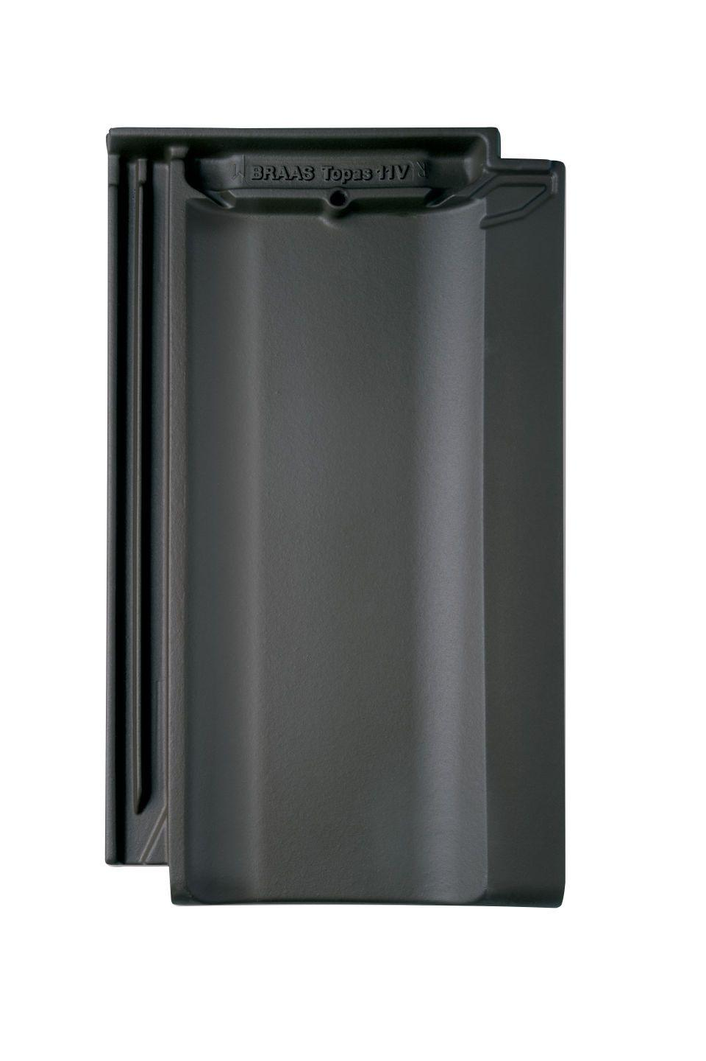

GTIN:

4019503144766

HAN:

09690156

Art Dachziegel

Reformziegel

Farbton

dunkelgrau

Format

Ganzer Ziegel

Oberfläche

engobiert

Werkstoff

Ton

Breite (mm)

265,00

Länge (mm)

445,00

Deckbreite (mm)

230,00

Decklänge (mm)

320,00 - 380,00

Farbtonbezeichnung Hersteller

Basaltgrau